Приложение № 10

 | 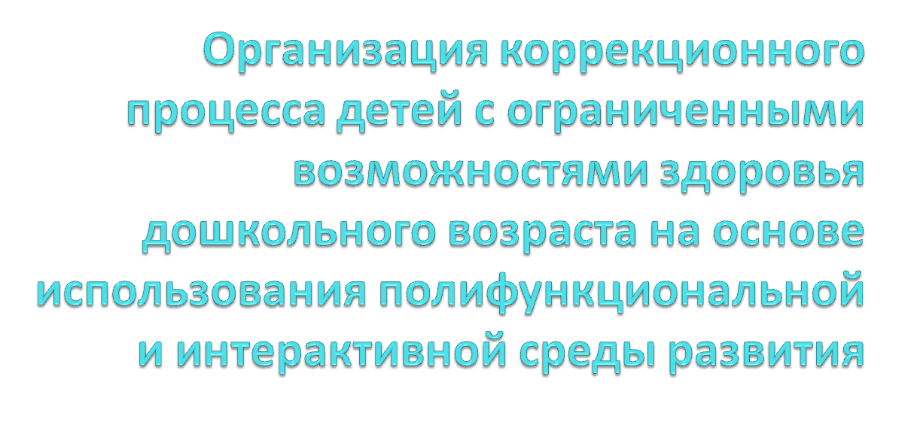

География места жительства
воспитанников дошкольного отделения

Состав семей воспитанников
дошкольного отделения

Социальный статус родителей
воспитанников дошкольного отделения

Кадровое обеспечение
дошкольного отделения


- групповые помещения,
- музыкально-спортивный зал,
- кабинет тифлопедагога,
- кабинет логопеда,
- кабинет по ориентировке в пространстве,
- светлая сенсорная комната,
- тёмная сенсорная комната,
- участки и веранды для прогулок,
- медицинский корпус с изолятором

Показатели здоровья воспитанников

Специалисты | Число детей, чел. | Число детей, %
Педиатр | - | 0
Офтальмолог | 13 | 100
Ортопед | 7 | 54
Хирург | 1 | 7,7
Нефролог | - | 0
Кардиолог | - | 0
Психиатр | 7 | 54
Невропатолог | 13 | 100
ЛОР | 1 | 7,7
Гастроэнтеролог | - | 0
Аллерголог | 2 | 15,4
Дерматолог | - | 0

Показатели офтальмологических заболеваний

Зрительная патология | Число детей, чел. | Число детей, %
Ретинопатия недоношенных | 9 | 69
Афакия | 7 | 54
Отслойка сетчатки | 4 | 30,8
АЗН | 5 | 38,5
Катаракта | - | 0
Дистрофия роговицы | 1 | 7,7
Микрофтальм | 1 | 7,7
Ретролентальная фиброплазия | 2 | 15,4
Авитрия | 2 | 15,4
Заращение зрачка | 1 | 7,7
Дегенерация сетчатки | 1 | 7,7
Нистагм | 3 | 23
Косоглазие | 2 | 15,4
Глаукома | 1 | 7,7

Участие в опытно- экспериментальной работе
Разработаны и апробируются авторские программы:

- Развитие тактильного восприятия на основе ознакомления с природным материалом
- (Веретенникова С. Н.)
- «Познавательный островок» (Бондарева Ю. М.)
- «Волшебная страна» (Соколова О. В.)
- «Хочу всё знать» (Пронина Н. В.)

Монтессори – материалы
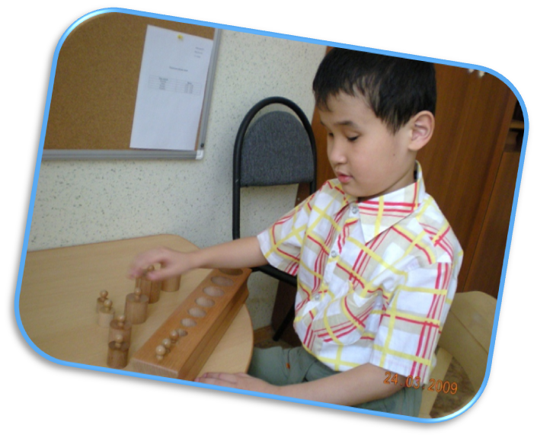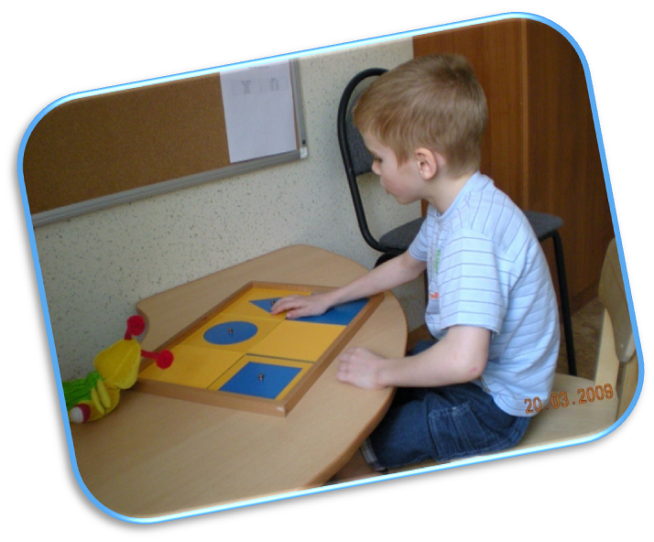
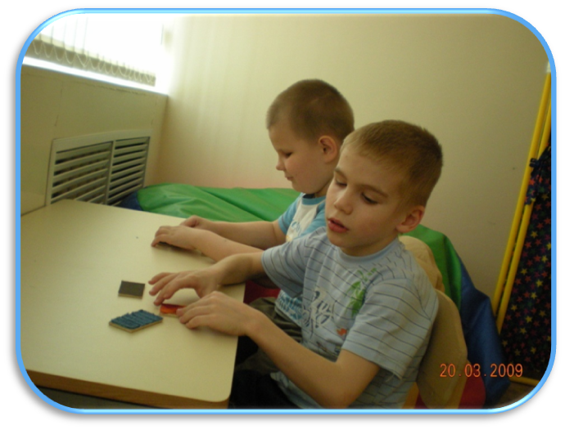

Мягкий напольный конструктор

